МБДОУ детский сад
№ 57 «Дюймовочка»

«Математика в русских народных сказках»
(дидактическая игра с геометрическими фигурами по математике
для младшего и среднего дошкольного возраста)

подготовила
воспитатель
Надежда Семёновна Золотарёва

Сургут 2014г.

Математика в русских народных сказках.
3-годам мозг ребенка готов к восприятию волшебных сказок, по нарастающей начинает развиваться способность ребенка образно представлять в уме и фантазировать. Восприятие сказки должно способствовать повышению у ребенка уверенности в себе, в своем будущем. Лучше подбирать сказки с открытым сюжетом, куда вы, родители, и ребенок можете внести собственные изменения по ходу действия, что поможет ребенку в образной форме высказать свои потребности.
С помощью сказки вы, родители, сможете развить у ребенка:
- умение слушать;
- умение познавать;
- умение сравнивать, сопоставлять;
- умение мыслить словами;
- связную речь;
- интерес к учебе;
- мышление;
- внимание;
- память;
- воображение;
- мимику лица и жесты;
- эстетические чувства;
- чувство юмора.
Даже с помощью сказки можете с детьми драматизировать, ставить можете небольшие театрализованные действия, с помощью игрушек, и ещё даже можно с помощью геометрических фигур.
А вот смотрите, как это всё просто! Я Вам предлагаю поиграть в сказку.
Вам на примере покажу, как можно использовать геометрические фигуры для рассказывания сказки «Три медведя».
Воспитатель раздаёт родителям геометрические фигуры из бумаги разного размера и цветом (треугольники, квадраты, овалы, круги).
Воспитатель вместе с родителями выставляет геометрические фигуры на фланелеграфе к сказке «Три медведя».
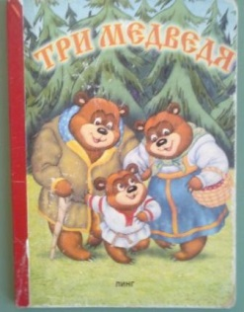
Воспитатель: -Одна девочка ушла из дома в лес, девочка будет -кругом. А лесом у нас будут треугольники. Воспитатель выставляет разного размера треугольники.
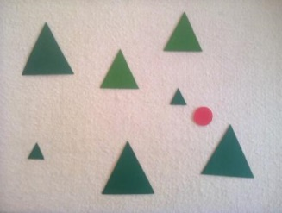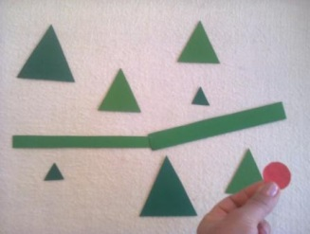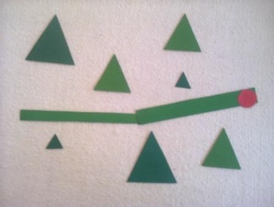

В лесу она заблудилась и стала искать дорогу домой, а дорога будет прямоугольники.
Долго искала дорогу домой но не нашла, а пришла в лесу к домику.
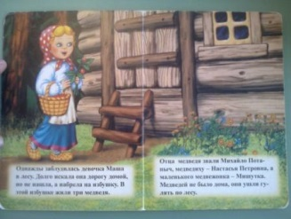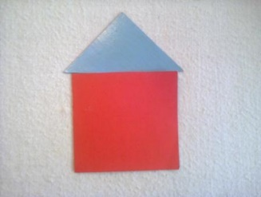
Домик будет квадрат, крыша- треугольник.

Дверь была отворена; она посмотрела в дверь, видит: в домике никого нет, и вошла. В домике этом жили три медведя. Один медведь был отец, звали его Михайло Иванович. Он был большой и лохматый.
Выставляем Большой овал – это будет Михайло Иванович.
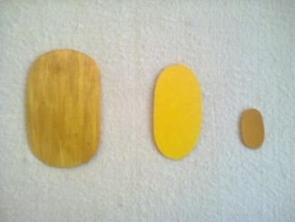
Другой была медведица. Она была поменьше, и её звали Настасья Петровна.
Выставляем поменьше овал.
Третий был маленький медвежонок, и звали его Мишутка.
Выставляем самый маленький овал –это будет Мишутка. Медведей не было дома, они ушли гулять по лесу.
В домике было две комнаты. Девочка вошла в первую комнату и увидела на столе три чашки с похлебкой.
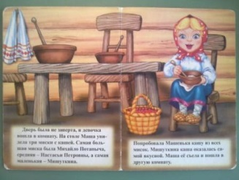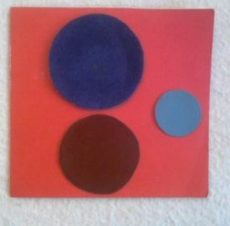
Выставляем квадрат- это будет стол, на стол ставим круги: большой, поменьше, и самый маленький – это будут-чашки
Первая чашка, очень большая, была Михайла Ивановича. Вторая чашка, поменьше, была Настасьи Петровны; третья, голубенькая чашечка, была Мишуткина. Девочка похлебала из самой большой чашки; потом похлебала из средней чашки; потом похлебала из голубенькой чашечки, из Мишуткиной чашечки, похлебка ей показалась лучше всех.
Маша съела и пошла в другую комнату. Там стояли три кровати: одна большая - Михаилы Иваныча; другая средняя - Настасьи Петровны; третья - Мишуткина.
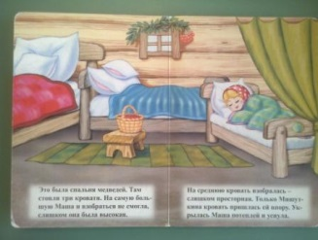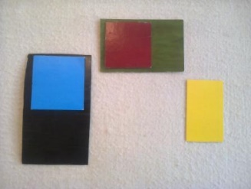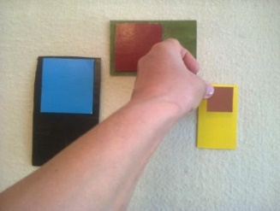
Кровати у нас будут прямоугольники, подушки- квадраты, соединяем, получилась кровать.
Девочка легла в большую, ей было слишком просторно; легла в среднюю - было слишком высоко; легла в маленькую - кроватка пришлась ей как раз впору, и она заснула.
А медведи пришли домой голодные и захотели обедать.
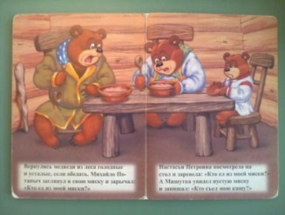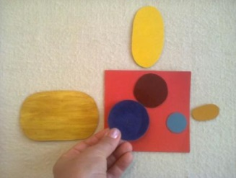
Большой медведь взял чашку, взглянул и заревел страшным голосом:
прикладываем большой овал.
- Кто хлебал в моей чашки?
Настасья Петровна посмотрела свою чашку и зарычала не так громко:
прикладываем поменьше овал.
- Кто хлебал в моей чашки?
А Мишутка увидал свою пустую чашку и запищал тонким голосом:
- Кто хлебал из моей чашки и всё выхлебал?
прикладываем самый маленький овал.
Медведи пришли в другую комнату.
- Кто ложился на мою постель и смял её? - заревел Михаило Иваныч страшным голосом.
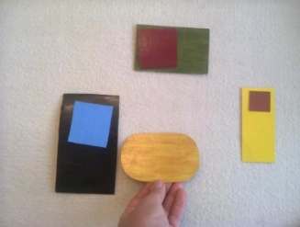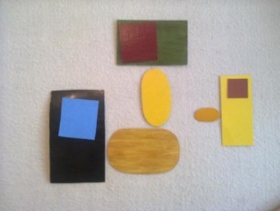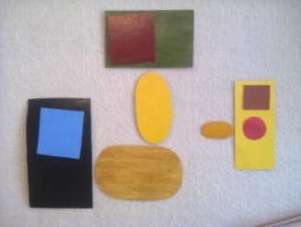

- Кто ложился на мою постель и смял её? - зарычала Настасья Петровна не так громко.
А Мишенька полез в свою кроватку и запищал тонким голосом:
- Кто ложился на мою постель?
И вдруг он увидал девочку и завизжал так, как будто его режут:
- Вот она! Держи, держи! Вот она! Ай-я-яй! Держи!
Он хотел ее укусить.
Девочка открыла глаза, увидела медведей и бросилась к окну.
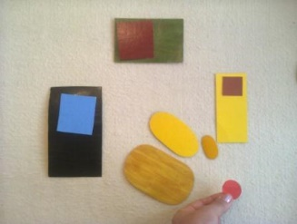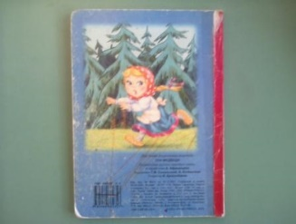
Оно было открыто, девочка выскочила в окно и убежала. И медведи не догнали ее.

Рекомендации для родителей.
Любую сказку можно обыграть с помощью геометрических фигур «Волк и семеро козлят», «Три поросёнка», «Теремок», и т.д.
С помощью разноцветной бумаги, ножниц, можете вырезать разные геометрические фигуры, для любой сказки, например: сказка «Колобок», в этой сказке можете детей научить порядковому, количественному счёту, величине, цвету, Медведь больше чем, заяц, значит Овал большой- это медведь, а заяц меньше овал, кто первый встретился колобку- заяц, на что похож колобок – на круг, и т.д. научить детей различать и правильно называть прямоугольник, квадрат, полосу, круг, треугольник, овал, научить составлять предметные изображения более сложного строения, научить правильной технике работы ножницами, различными элементарными приемами вырезывания.

Источники информации

- Русская народная сказка «Три медведя» в обработке А. Афанасьева

Источники иллюстраций

- Фотографии из личного архива

